**Получение услуги Министерство физической культуры и спорта Пермского края:**

**«Присвоение квалификационных категорий спортивных судей».**

* Спортивный судья первой категории - присваивается кандидатам, имеющим вторую категорию, но не ранее чем через 2 года со дня присвоения такой категории; имеющим спортивное звание "мастер спорта России международного класса", "гроссмейстер России" или "мастер спорта России" по соответствующему виду спорта.
* Спортивный судья второй категории - присваивается кандидатам, имеющим третью категорию, но не ранее чем через 1 год со дня присвоения такой категории; имеющим спортивное звание "мастер спорта России международного класса", "гроссмейстер России" или "мастер спорта России" по соответствующему виду спорта.
* Спортивный судья третьей категории - присваивается кандидатам, достигшим возраста 16 лет, после выполнения требований к сдаче квалификационного зачета (экзамена).

Инструкция по получению услуги на портале Госуслуг:

* 1. *«Зайдите на портал Госуслуг: gosuslugi.ru, введите в строке поиска «Присвоение квалификационных категорий». Нажмите на услугу «Присвоение квалификационных категорий спортивных судей». Вы перешли на страницу для получения необходимой Вам услуги. Нажмите кнопку «Начать»».*

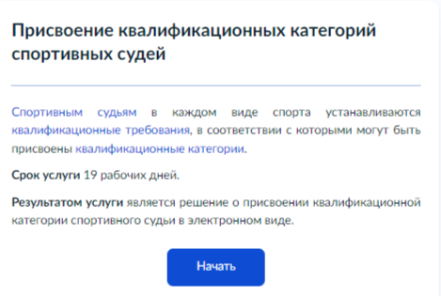*.*

* 1. *«Проверьте и отредактируйте при необходимости ваши персональные данные: ФИО, паспорт гражданина РФ, контактный телефон, электронную почту, адрес постоянной регистрации, фактический адрес проживания».*
  2. *«Внесите сведения о заявителе. Нажмите кнопку «Далее»».*

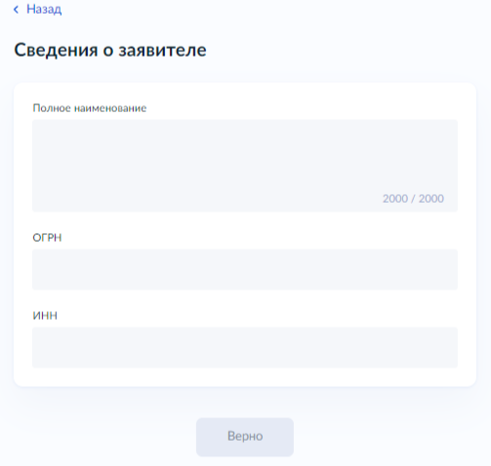

* 1. *«Загрузите документы, подтверждающие полномочия представителя на подачу заявления от имени юридического лица. Нажмите кнопку «Далее»».*

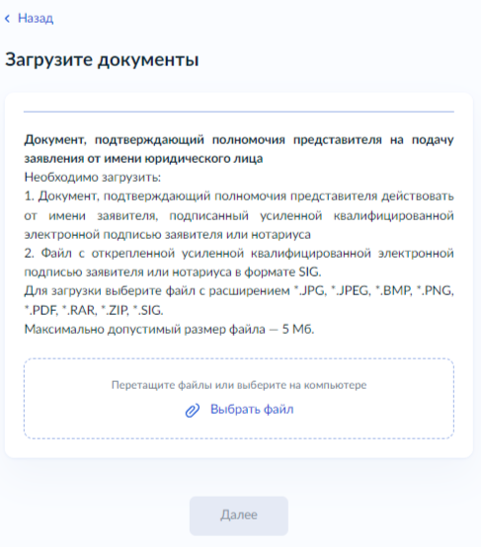

* 1. *«Выберите принадлежность региональной спортивной организации».*

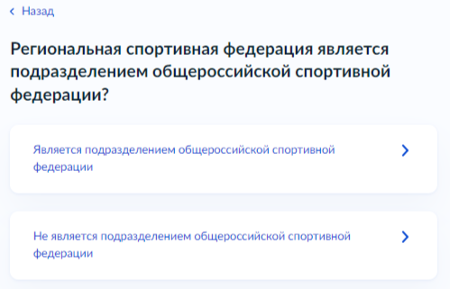

* 1. «*Если спортивна организация является общероссийской, внесите наименование организации. Нажмите кнопку «Далее»».*

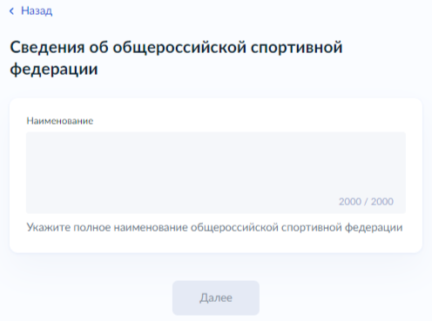

* 1. *«Выберите квалификационную категорию, на которую претендует кандидат».*

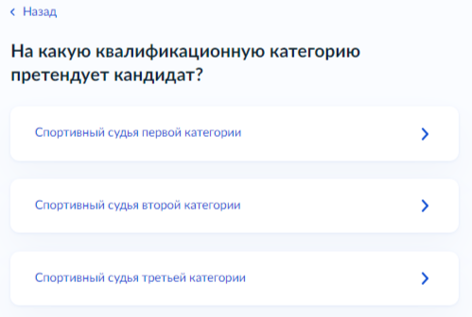

* 1. *«В случае выбора первой или второй категории, укажите категорию (звание) кандидата и загрузите подтверждающий документ».*

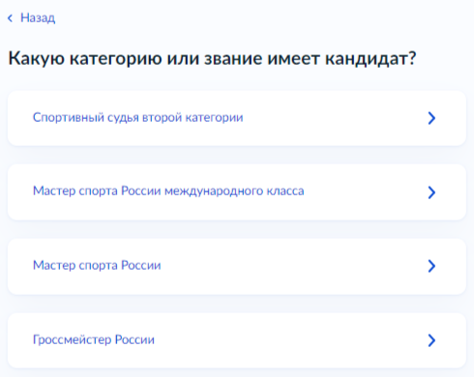

* 1. *«Загрузите представление к присвоению квалификационной категории. Нажмите кнопку «Далее»».*

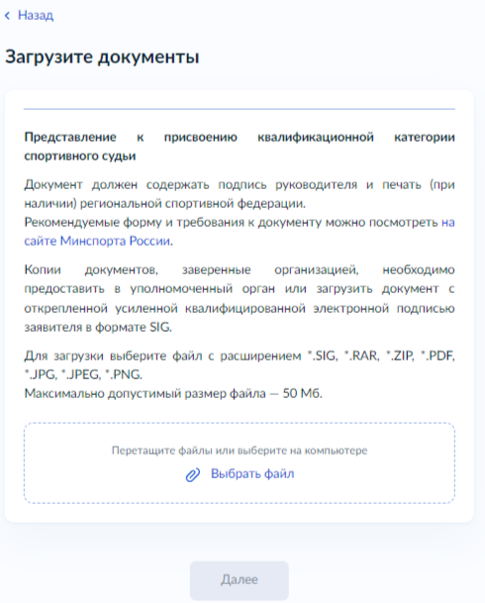

* 1. *«Загрузите карточку учета судейской деятельности спортивного судьи. Нажмите кнопку «Далее»».*

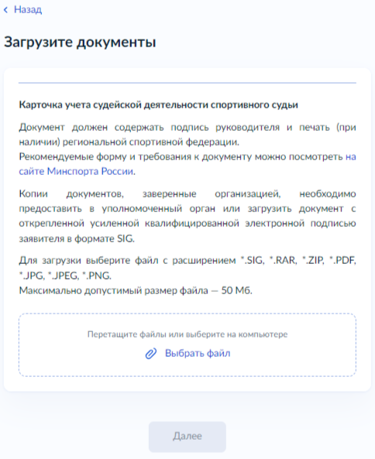

* 1. *«Внесите сведения о кандидате. Нажмите кнопку «Далее»».*

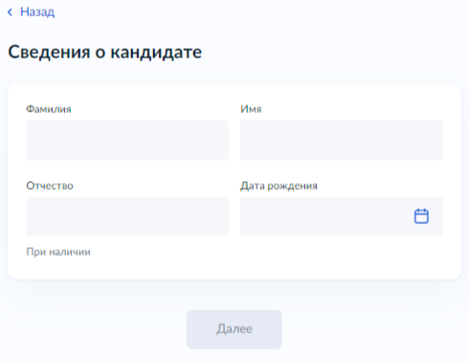

* 1. *«Укажите адрес регистрации по месту жительства кандидата. Нажмите кнопку «Далее»».*

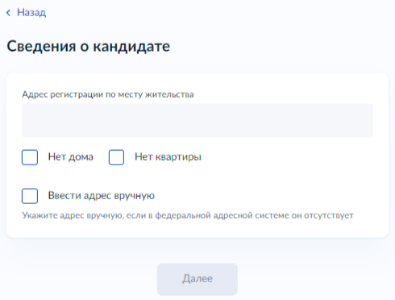

* 1. *«Укажите вид спорта. Нажмите кнопку «Далее»».*

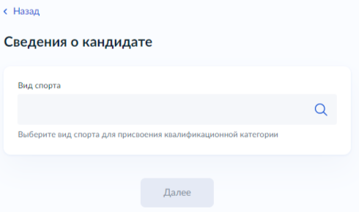

* 1. *«Внесите данные паспорта кандидата. Нажмите кнопку «Далее»».*

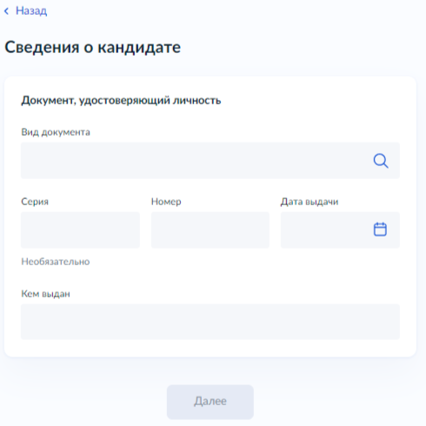

* 1. *«Выберите структурное подразделение на карте. Нажмите кнопку «Выбрать»».*

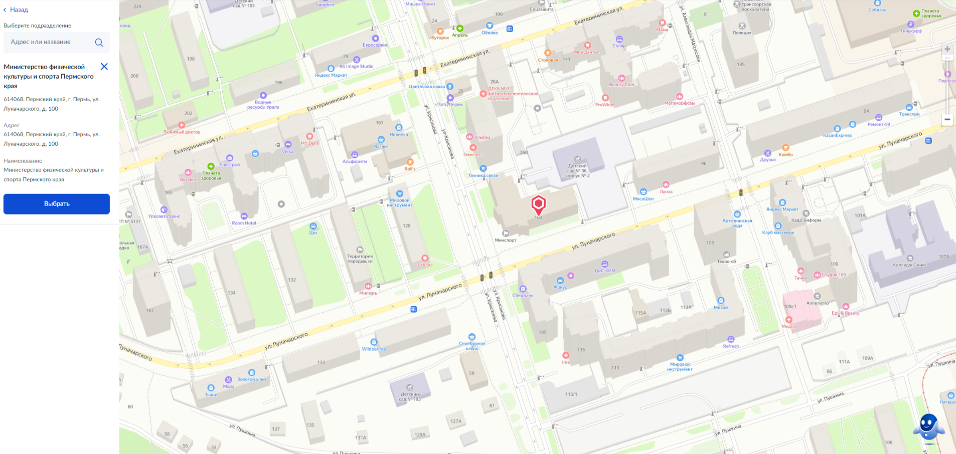

* 1. *«Выберите способ получения результат. Нажмите кнопку «Подать заявление»».*

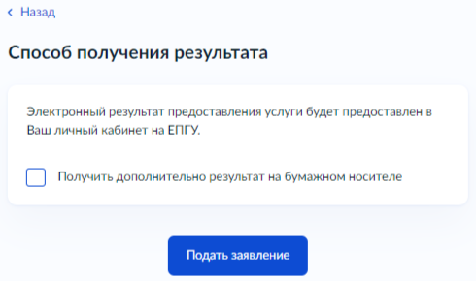

**!**

* 1. *«После завершения процедуры подачи заявления, во избежание утечки персональных данных, необходимо удалить электронные образы документов и другие личные файлы с гостевого компьютера. Для удаления копий документов выделите их и нажмите одновременно комбинацию клавиш (Shift + Delete). В этом случае копии удаляются без попадания в корзину. Если документы удалены клавишей «Delete», необходимо также очистить содержимое корзины».*

**Проверка статуса заявления.**

1. *«Нажмите на главное меню и выберите* ***«Заявления»****»:*

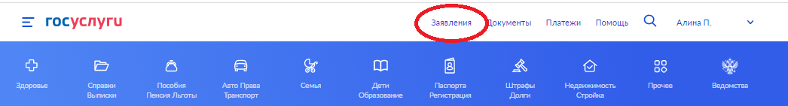

1. *«Выберите из списка поданное заявление и нажмите на него».*
2. «*Информация о ходе рассмотрения заявления будет отображаться во вкладке* ***«История», для того чтобы перейти в историю, необходимо пролистать страницу до конца****».*